Міністерство освіти і науки України

Національний технічний університет України «Київський політехнічний

інститут імені Ігоря Сікорського"

Факультет інформатики та обчислювальної техніки

Кафедра інформатики та програмної інженерії

Звіт

з лабораторної роботи № 1 з дисципліни

«Алгоритми та структури даних-1.

Основи алгоритмізації»

«Організація розгалужених процесів»

Варіант 31

Виконав студент ІП-11 Трикош Іван Володимирович

Перевірила Мартинова О. П.

Київ 2021

**Лабораторна робота №2**

**Організація розгалужених процесів**

**Мета –** дослідити подання керувальної дії чергування у вигляді умовної та альтернативної форм та набути практичних навичок їх використання під час складання програмних специфікацій.

Варіант 31. Робота світлофора для пішоходів запрограмована таким чином: на початку кожної години протягом трьох хвилин горить зелений сигнал, потім протягом двох хвилин червоний, протягом трьох хвилин - знову зелений і т. д. Дано дійсне число t, що означає час в хвилинах, що минув з початку чергового години. Визначити, сигнал якого кольору горить для пішоходів в цей момент.

**Постановка задачі -** якщо зелене світло горить 3 хв. , а червоне – протягом 2 хв. , то за 5 хв. горять і зелений, і червоний сигнали. Тому якщо t належить проміжку від 0 хв. до 3 хв. включно, то горить зелений сигнал, а якщо t належить проміжку від 3 хв. до 5 хв. включно, то горить червоний сигнал. Це виконується для всіх чисел, які кратні 5, тому потрібно лише перевірити, чи належить t проміжку від 3 до 5, і якщо умова виконується, то горить червоний сигнал, а якщо ні – то зелений.

**Побудова математичної моделі**

Складемо таблицю імен змінних:

|  |  |  |  |
| --- | --- | --- | --- |
| Змінна | Тип | Ім’я | Призначення |
| Час від початку години | Дійсний | t | Початкове дане |

Таким чином, математичне формулювання задачі зводиться до перевірки (t > 3) і (t <= 5). Якщо ці дві умови виконуються, то горить червоний сигнал, інакше горить зелений.

**Псевдокод алгоритму**

*Крок 1. Визначимо основні дії*

*Крок 2. Вводимо t*

*Крок 3. Перевіряємо виконання умови*

*Крок 4. Виводимо результат*

**Крок 1**

**Початок**

Ввід t

Умова з розгалуженням

Вивід результату

**Кінець**

**Крок 2**

**Початок**

t = дійсне число

Умова з розгалуженням

Вивід результату

**Кінець**

**Крок 3**

**Початок**

t = дійсне число

**Крок 4**

**Початок**

t = дійсне число

**якщо (t <= 5) і (t > 3) то**

Вивід результату

**інакше**

Вивід результату

**все якщо**

**Кінець**

**якщо (t <= 5) і (t > 3) то**

Вивід «червоний»

**інакше**

Вивід «зелений»

**все якщо**

**Кінець**

**Блок-схема алгоритму**

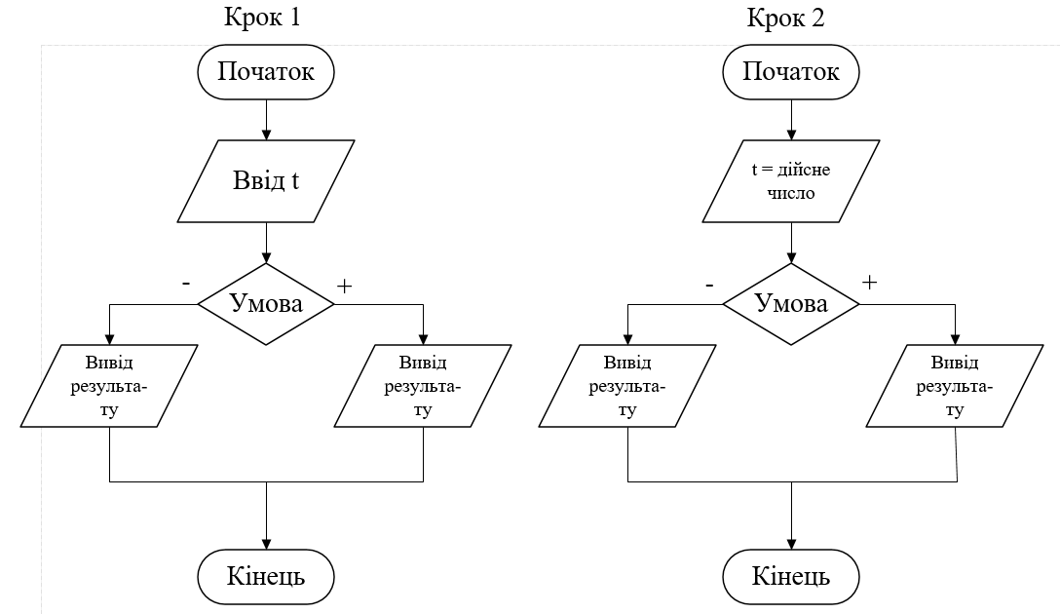

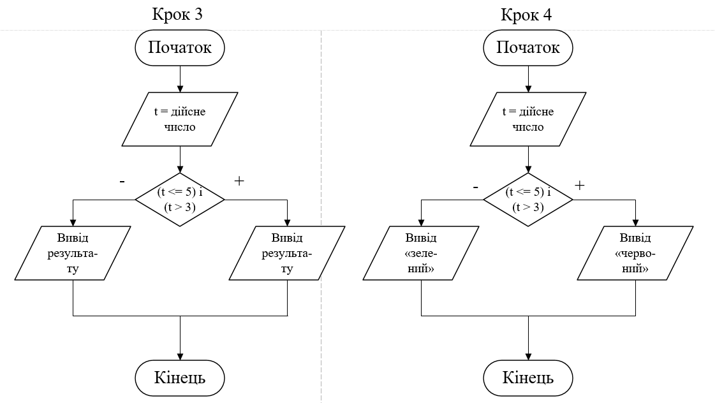

**Випробування алгоритму**

|  |  |
| --- | --- |
| Блок | Дія |
|  | Початок |
| 1 | Ввід t = 8.9 |
| 2 | Вивід «червоний» |
|  | Кінець |

|  |  |
| --- | --- |
| Блок | Дія |
|  | Початок |
| 1 | Ввід t = 31.23 |
| 2 | Вивід «зелений» |
|  | Кінець |

**Висновок –** я дослідив подання керувальної дії чергування у вигляді умовної та альтернативної форм та набув практичних навичок їх використання під час складання програмних специфікацій, покращив свої навички складання блок-схем та створення алгоритмів; у результаті виконання алгоритму я одержав колір, який зараз горить на світлофорі